МИНИСТЕРСТВО НАУКИ И ВЫСШЕГО ОБРАЗОВАНИЯ
РОССИЙСКОЙ ФЕДЕРАЦИИ

ПЕНЗЕНСКИЙ ГОСУДАРСТВЕННЫЙ УНИВЕРСИТЕТ

Кафедра «Информационная безопасность систем и технологий»

Отчет
по Заданию 1
на тему «Преобразование аналогового сигнала в цифровой сигнал»

Дисциплина: СиСПИ
Группа: 21ПТ2
Выполнил: Рогашевский А. В.
Количество баллов:
Дата сдачи:
Принял: Иванов А. П.

2024
- Цель работы: изучение преобразования аналогового сигнала в цифровой сигнал.
- Задание. Осуществить преобразование аналогового сигнала, приведенного на рисунке 1 в цифровую кодовую последовательность. Определить шумы квантования. Результаты привести на временной диаграмме и в таблице. Вид аналогового сигнала, его максимальную амплитуду и частотный диапазон взять из таблицы 1 в соответствии с вариантом 21.
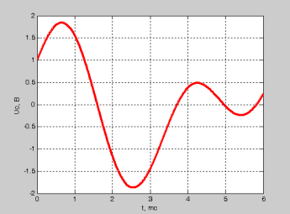
Рисунок 1 — 21 вариант задания (сигнал)
Таблица 1 — 21 вариант задания
f_{MIN}÷ f_{МАХ}, кГц | Вид линейного кода | Вид сигнала
0,3÷5,2 | ADI | Рис. 21

- Выполнение работы.
  - В соответствии с вариантом задания были определены:
- U_{MAX} = 2 В и U_{МIN} = -2 В;
- U_{ОГР} = U_{MAX} = 2 В;
- f_{MIN} = 0,3 кГц и f_{MAX} = 5,2 кГц;
- Δ_{uдоп} = 0,25 В;
Было расчитано минимальное число уровней квантования N_{МIN} по формуле (U_{МАХ}-U_{МIN})/Δ_{uдоп}. N_{МIN} = 4 / 0,25 = 16
Было определено число уровней N_{КВ} из условия N_{КВ} > N_{МIN}. N_{КВ} = 32.
Было определено количество разрядов n в коде. n = log₂32 = 5 бит.
Было расчитан шаг квантования по формуле δ = U_{ОГР}/2^{n} = 2/2⁵ = 0,063 В.
Была рассчитана частота дискретизации в соотвествии с теоремой Котельникова (любой непрерывный сигнал, ограниченный по спектру верхней частотой Fв, полностью определяется последовательностью своих дискретных отсчетов, взятых через промежуток времени Т_{д}≤1/2F_{в}) должна удовлетворять условию F_{д}≥2F_{в}). F_{д} = F_{MAX} * 2 = 10,4 кГц
  - При частоте дескритизации 10,4 кГц ширина одного отсчета будет равна 1с / 10,4 кГц = 0,09мс → количесвто отсчетов за 1мс будет равно 1мс / 0,09мс ≈ 11 отсчетов, для 6мс количество отсчетов равняется 66. Было определено Uвх(t), Uкв(t), Δ_{КВ}(t) и N. Результат представлен в таблице 2.
Таблица 2 — Результаты измерений
Отсчет сигнала | UВХ(t), В | UКВ(t),В | ΔКВ(t) | N | Двоичный код
1 | 1,04 | 1,07 | -0,03 | 17 | 10001
2 | 1,23 | 1,26 | -0,03 | 20 | 10100
3 | 1,41 | 1,45 | -0,04 | 23 | 10111
4 | 1,57 | 1,58 | 0,00 | 25 | 11001
5 | 1,68 | 1,70 | -0,02 | 27 | 11011
6 | 1,79 | 1,83 | -0,04 | 29 | 11101
7 | 1,84 | 1,89 | -0,05 | 30 | 11110
8 | 1,86 | 1,89 | -0,03 | 30 | 11110
9 | 1,84 | 1,89 | -0,05 | 30 | 11110
10 | 1,78 | 1,83 | -0,05 | 29 | 11101
11 | 1,69 | 1,70 | -0,01 | 27 | 11011
12 | 1,55 | 1,58 | -0,02 | 25 | 11001
13 | 1,38 | 1,39 | -0,01 | 22 | 10110
14 | 1,18 | 1,20 | -0,01 | 19 | 10011
15 | 0,94 | 0,95 | -0,01 | 15 | 01111
16 | 0,71 | 0,76 | -0,05 | 12 | 01100
17 | 0,42 | 0,44 | -0,02 | 7 | 00111
18 | 0,16 | 0,19 | -0,03 | 3 | 00011
19 | 0,15 | 0,19 | -0,04 | 3 | 00011
20 | 0,44 | 0,44 | -0,01 | 7 | 00111
21 | 0,70 | 0,76 | -0,05 | 12 | 01100
22 | 0,96 | 1,01 | -0,05 | 16 | 10000
23 | 1,18 | 1,20 | -0,02 | 19 | 10011
24 | 1,39 | 1,45 | -0,06 | 23 | 10111
25 | 1,55 | 1,58 | -0,02 | 25 | 11001
26 | 1,68 | 1,70 | -0,02 | 27 | 11011
27 | 1,79 | 1,83 | -0,04 | 29 | 11101
28 | 1,84 | 1,89 | -0,05 | 30 | 11110
29 | 1,84 | 1,89 | -0,05 | 30 | 11110
30 | 1,80 | 1,83 | -0,03 | 29 | 11101
31 | 1,74 | 1,76 | -0,02 | 28 | 11100
32 | 1,63 | 1,64 | -0,01 | 26 | 11010
33 | 1,51 | 1,51 | 0,00 | 24 | 11000
34 | 1,35 | 1,39 | -0,04 | 22 | 10110
35 | 1,16 | 1,20 | -0,03 | 19 | 10011
36 | 0,96 | 1,01 | -0,05 | 16 | 10000
37 | 0,78 | 0,82 | -0,04 | 13 | 01101
38 | 0,58 | 0,63 | -0,05 | 10 | 01010
39 | 0,38 | 0,44 | -0,06 | 7 | 00111
40 | 0,20 | 0,25 | -0,05 | 4 | 00100
41 | 0,01 | 0,06 | -0,06 | 1 | 00001
42 | 0,13 | 0,19 | -0,06 | 3 | 00011
43 | 0,26 | 0,32 | -0,05 | 5 | 00101
44 | 0,37 | 0,38 | -0,01 | 6 | 00110
45 | 0,44 | 0,44 | 0,00 | 7 | 00111
46 | 0,48 | 0,50 | -0,02 | 8 | 01000
47 | 0,50 | 0,57 | -0,06 | 9 | 01001
48 | 0,50 | 0,50 | -0,01 | 8 | 01000
49 | 0,46 | 0,50 | -0,04 | 8 | 01000
50 | 0,42 | 0,44 | -0,02 | 7 | 00111
51 | 0,36 | 0,38 | -0,01 | 6 | 00110
52 | 0,28 | 0,32 | -0,04 | 5 | 00101
53 | 0,20 | 0,25 | -0,05 | 4 | 00100
54 | 0,11 | 0,13 | -0,02 | 2 | 00010
55 | 0,02 | 0,06 | -0,04 | 1 | 00001
56 | 0,06 | 0,06 | -0,01 | 1 | 00001
57 | 0,12 | 0,13 | 0,00 | 2 | 00010
58 | 0,18 | 0,19 | -0,01 | 3 | 00011
59 | 0,20 | 0,25 | -0,05 | 4 | 00100
60 | 0,22 | 0,25 | -0,03 | 4 | 00100
61 | 0,20 | 0,25 | -0,05 | 4 | 00100
62 | 0,16 | 0,19 | -0,03 | 3 | 00011
63 | 0,09 | 0,13 | -0,03 | 2 | 00010
64 | 0,02 | 0,06 | -0,04 | 1 | 00001
65 | 0,10 | 0,13 | -0,03 | 2 | 00010
66 | 0,23 | 0,25 | -0,03 | 4 | 00100

  - В соответствии с вариантом задания кодовая последовательность была записана с помощью кода ADI. Результат приведен на рисунках 2 — 6.
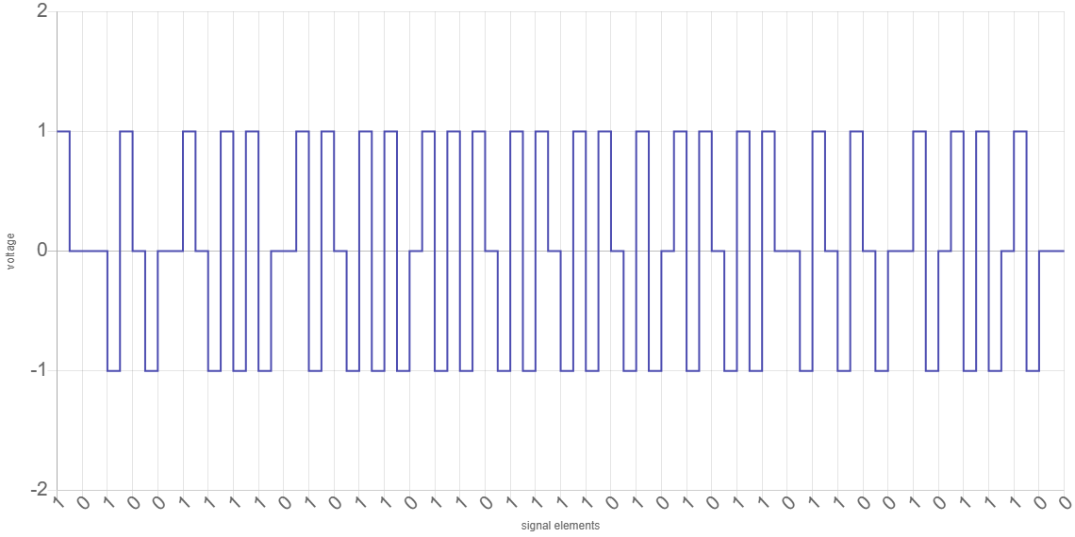
Рисунок 2 — Коды с 1 по 16
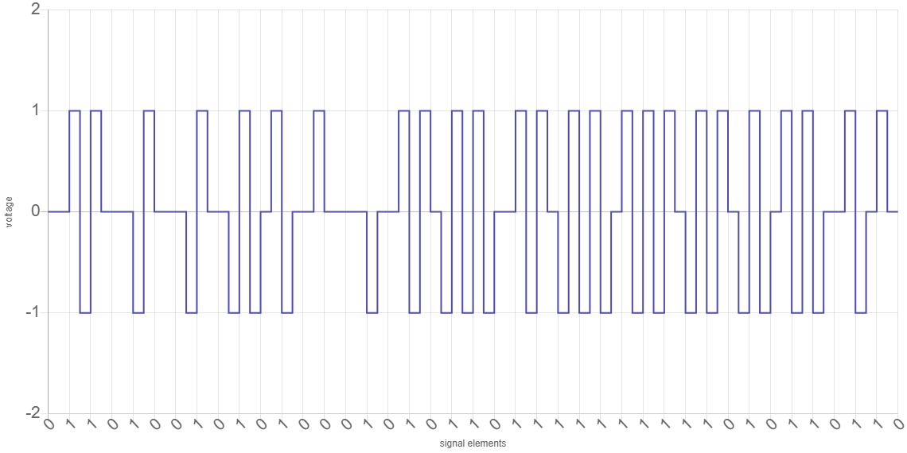
Рисунок 3 — Коды с 17 по 32
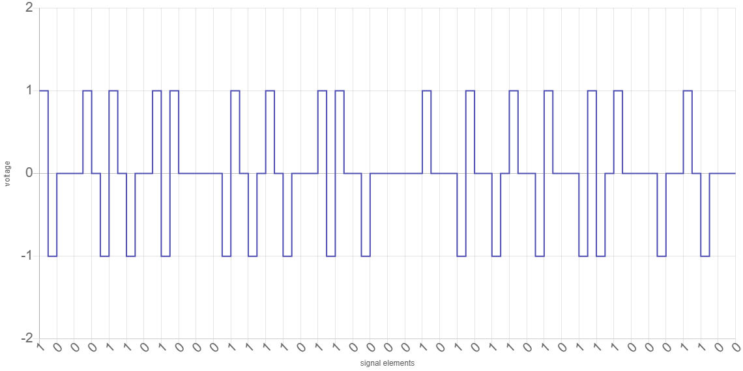
Рисунок 4 — Коды с 33 по 48
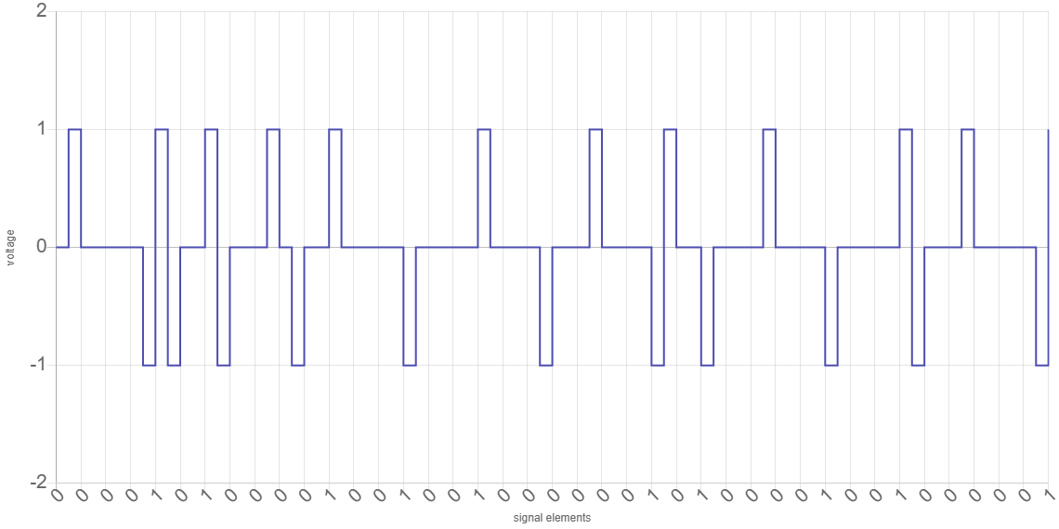
Рисунок 5 — Коды с 49 по 64
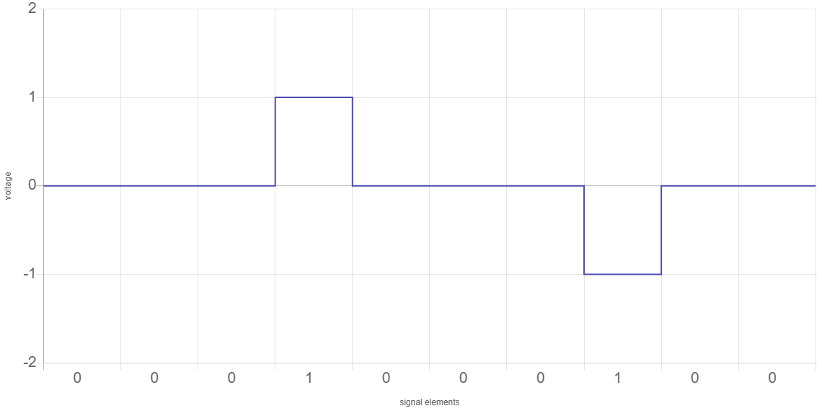
Рисунок 6 — Коды с 65 по 66
4 Вывод: было изучено преобразование аналогового сигнала в цифровой сигнал.

